Павлин подставка для пасхального яйца.
Здравствуйте ребята .Сегодня я вам дам задание сделать поделку к празднику «Пасхи» .Для поделки понадобятся:

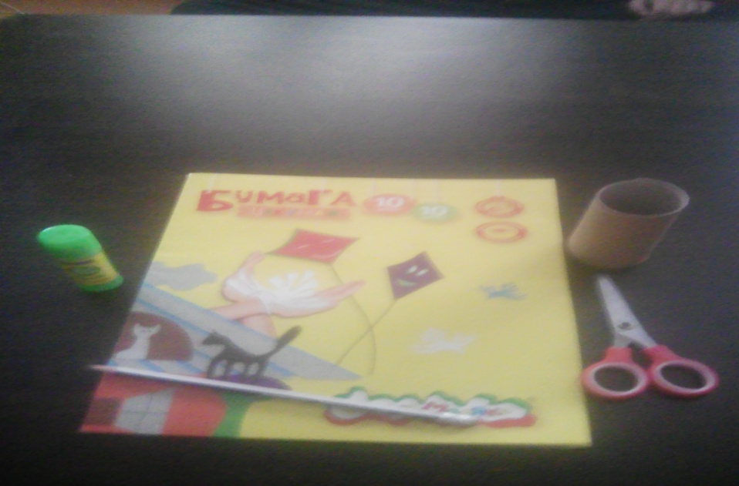
А теперь смастерим поделку
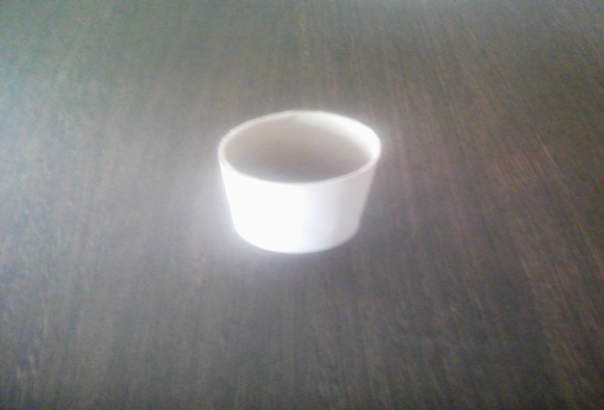
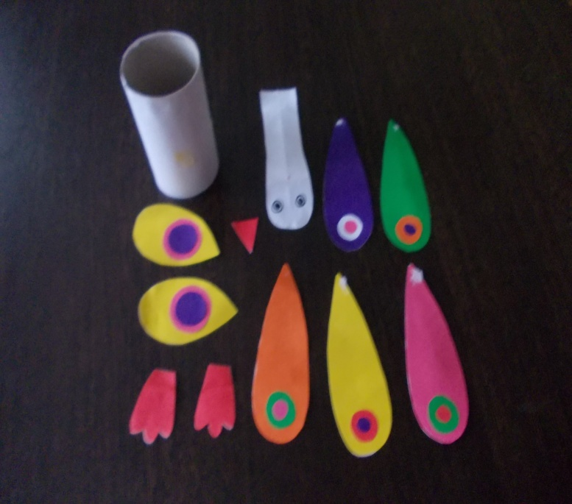
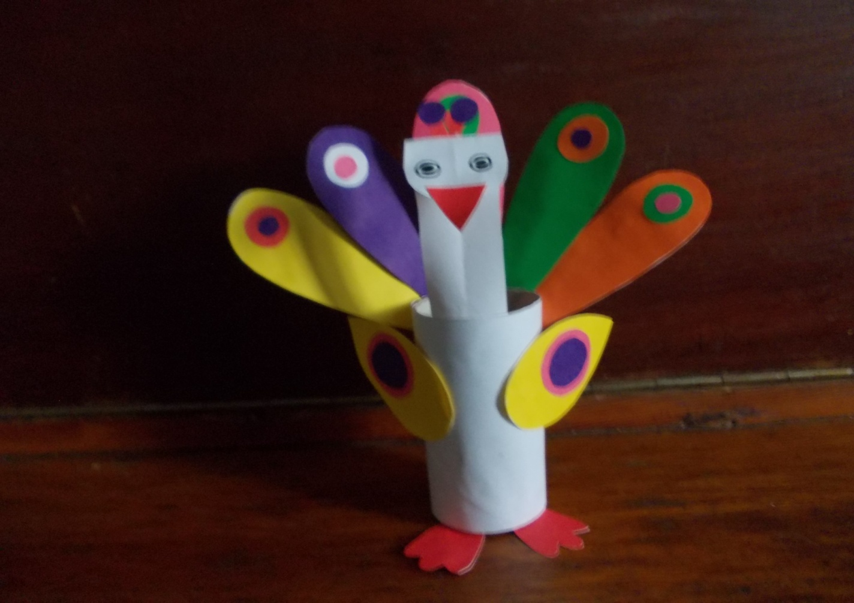

Вырезаем полоску белого цвета и приклеиваем ее вокруг втулки. Вырезаем полоску закругляем ее и приклеиваем к втулке с обратной стороны это будет голова павлина. Вырезаем клювик из красной цветной бумаги цветной бумаги .Крылья павлина вырезаем в форме капельки. Приклеиваем крылья и клюв. Хвост вырезаем в форме капелек и приклеиваем. Вырезаем лапы из красной бумаги и приклеиваем.

